Galvosūkių kalendorius

2013 03

Kovo mėnesiui

Kovas  teka 07:13  leidžiasi 17:59  Pilnatis | 1  penktadienis | 2013

Ar žinai? Ketvirtis žmogaus kaulų yra pėdose.

AR SUGALVOSI?

Kas viską apverčia, o pats nejuda?

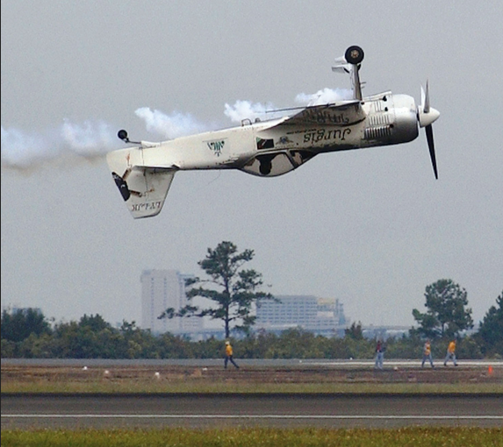

Šaltinis: http://www.philbrodieband.com/jokes_brain_teasers_archive2.htm
Kovas  teka 07:10  leidžiasi 18:01  Pilnatis | 2  šeštadienis | 2013

Ar žinai? Kosmose astronautai negali verkti, nes nėra gravitacijos Taigi ašaros negali bėgti.

AR SUGALVOSI?

Įstatykite skaitmenis 1, 2, 3, 4, 5, 6 (po vieną kartą), kad sandauga būtų teisinga:

? ?
x ?
——-
? ? ?

Šaltinis:http://www.philbrodieband.com/jokes_brain_teasers_archive2.htm
Kovas  teka 07:08  leidžiasi 18:03  Pilnatis | 3  sekmadienis | 2013

Ar žinai? Tarzanas reiškia "baltaodis".

AR SUGALVOSI?

Marijos paklausė, kiek jai metų. Ji atsakė:
- Po dviejų metų aš būsiu dvigubai vyresnė negu buvau prieš penkis metus.

Kiek Marijai metų?



Šaltinis: http://www.philbrodieband.com/jokes_brain_teasers_archive2.htm
Kovas  teka 07:05  leidžiasi 18:05  Delčia | 4  pirmadienis | 2013

Ar žinai? Šešis kartus didesnė tikimybė, kad žaibas nutrenks vyrą, o ne moterį.

AR SUGALVOSI?

Su sparnais, bet ne paukštis, su kailiu,
bet ne žvėris – kas?



ps.: visai ne tai, kas paveikslėly

Šaltinis: http://misles.lt
Kovas  teka 07:03  leidžiasi 18:07  Delčia | 5  antradienis | 2013

Ar žinai? Eskimų kalboje yra 20 skirtingų žodžių sniegui pavadinti.

AR SUGALVOSI?

4, 6, 10, 18, 34, …, … ?
Kovas  teka 07:01  leidžiasi 18:09  Delčia | 6  trečiadienis | 2013

Ar žinai? 65 metų amerikietis prie televizoriaus būna praleidęs vidutiniškai 9 metus.

AR SUGALVOSI?
Pateikiama angliškai, nes taip geriau skamba negu lietuviškai.
If Susan is 10, Arabella is 20,
Richard and Neal are both 10, but Jim is 5,
how much is Jennifer by the same system?


Šaltinis: http://www.philbrodieband.com/jokes_brain_teasers_archive2.htm
Kovas  teka 06:58  leidžiasi 18:11  Delčia | 7  ketvirtadienis | 2013

Ar žinai? Elektros kėdę išrado dantistas.

AR SUGALVOSI?

Ar Indijoje vyrui galima vesti
savo našlės seserį? Kodėl?



Šaltinis: http://www.philbrodieband.com/jokes_brain_teasers_archive2.htm
Kovas  teka 06:56  leidžiasi 18:13  Delčia | 8  penktadienis | 2013
Tarptautinė moters diena

Ar žinai? Vidutiniškai per metus žmogus susapnuoja 1460 sapnus.

AR SUGALVOSI?

X kaime nauja mokesčių reforma nori paskatinti moteris daugiau dėmesio skirti šeimai, o ne karjerai. Todėl nuspręsta, kad,10% nuo santaupų turi mokėti: A) vyriškos lyties asmenys arba B) asmenys, vyresni negu 25 ir C) turintys daugiau kaip 200 Eu santaupų.

Kiek pinigų numatoma surinkti?
Informacija apie X kaimo gyventojus:
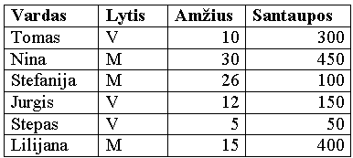
ps.: Teiginius atitinka loginė išraiška: A arba B ir C.
pps.: “ir” turi veiksmo pirmenybę prieš “arba”
Šaltinis: http://lt.bebras.lt
Kovas  teka 06:53  leidžiasi 18:15  Delčia | 9  šeštadienis | 2013

Ar žinai? Leonardo da Vincis galėjo viena ranka rašyti ir tuo pačiu metu kita ranka tapyti.

AR SUGALVOSI?

Kaip perkelti vieną skaitmenį,
kad lygybė taptų teisinga?

101-102=1
Kovas  teka 06:51  leidžiasi 18:17  Delčia | 10  sekmadienis | 2013

Ar žinai? Tik vienas Van Gogho paveikslas buvo parduotas jam pačiam būnant gyvam.

AR SUGALVOSI?

Ūkininkas atvežė į turgų moliūgų.
Pardavęs pusę jų ir dar pusę moliūgo, pastebėjo,
kad jam dar vienas moliūgas liko.
Kiek moliūgų atsivežė ūkininkas?


Šaltinis: http://www.philbrodieband.com/jokes_brain_teasers_archive2.htm
Kovas  teka 06:48  leidžiasi 18:19  Jaunatis | 11  pirmadienis | 2013
Lietuvos Nepriklausomybės atkūrimo diena

Ar žinai? Žirkles išrado Leonardas da Vincis.

AR SUGALVOSI?

Kas kalba visomis kalbomis?


Kovas  teka 06:46  leidžiasi 18:21  Jaunatis | 12  antradienis | 2013

Ar žinai? Iki Pizos bokšto viršūnės - 269 laipteliai.

AR SUGALVOSI?

Kiek skrido ančių,
jei viena skrido priešakyje, dvi už jos,
viena gale ir 2 prieš ją, ir dar 1 tarp dviejų?



Kovas  teka 06:43  leidžiasi 18:23  Jaunatis | 13  trečiadienis | 2013

Ar žinai? Eifelio bokšte yra 1792 laipteliai.

AR SUGALVOSI?

Jonas užmigo 19 valandą, nustatęs savo žadintuvo rodyklę taip, kad pažadintų 8 valandą ryto.
Kiek laiko miegojo Jonas?



Kovas  teka 06:40  leidžiasi 18:25  Jaunatis | 14  ketvirtadienis | 2013

Ar žinai? Šimpanzė išmoksta save atpažinti veidrodyje, o kitos beždžionės - ne.

AR SUGALVOSI?

Jūs esate name, kurio visi langai yra pietinėje pusėje.
Pro šalį praeina lokys.
Kokios jis spalvos?



Kovas  teka 06:38  leidžiasi 18:27  Jaunatis | 15  penktadienis | 2013

Ar žinai? Šiuo metu labiausiai paplitęs vardas pasaulyje yra Mohammetas (nors neaišku, kaip su Kinija..).

AR SUGALVOSI?

Į kokį klausimą niekada nepavyksta atsakyti „Taip“?



Šaltinis: http://www.philbrodieband.com/jokes_brain_teasers_archive2.htm
Kovas  teka 06:35  leidžiasi 18:29  Jaunatis | 16  šeštadienis | 2013

Ar žinai? Kas ketvirtas amerikietis yra pasirodęs per televiziją.

AR SUGALVOSI?

Jeigu:

2 & 5 = 14
3 & 4 = 21
4 & 7 = 44
6 & 3 = 54

Tai:

9 & 6 = ….

Šaltinis: http://www.protobokstas.lt/KlausimaiIrAtsakymai.html
Kovas  teka 06:33  leidžiasi 18:31  Jaunatis | 17  sekmadienis | 2013

Ar žinai? Olimpiniame aukso medalyje privalo būti 92,5% sidabro.

AR SUGALVOSI?

Vieną gražią saulėtą dieną uoste stovėjo laivas. Staiga laivas pradėjo skęsti ir per kelias minutes paskendo. Nebuvo jokios audros, laivas nebuvo išoriškai pažeistas. Ir apskritai nieks dėl to nepergyveno...
Dėl ko nuskendo laivas?


Užuomina: netiesiogiai susiję su karu…

Šaltinis: http://www.philbrodieband.com/jokes_brain_teasers_archive2.htm
Kovas  teka 06:30  leidžiasi 18:33  Jaunatis | 18  pirmadienis | 2013

Ar žinai? Mėnesyje, kuris prasideda sekmadieniu, vienas penktadienis visada bus 13 dieną.

AR SUGALVOSI?

Kiek yra būdų keliaujant diagrama pagal rodykles gauti skaičių 2012?

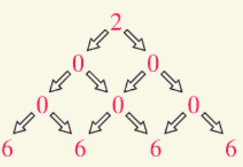
1 1 1
2
2 2 2 2
0 0

Šaltinis: „Kengūros“ treniruotė http://mkp.emokykla.lt/kengura/
Kovas  teka 06:28  leidžiasi 18:35  Priešpilnis | 19  antradienis | 2013

Ar žinai? Tik 55% amerikiečių žino, kad saulė yra žvaigždė.

AR SUGALVOSI?

Petras daug laiko praleidžia su Jonu ir Juozu.
Vieną dieną, Petras šiuos du vyrus nužudo.
Tai sužino daug žmonių, tačiau
Petras nėra apkaltinamas žmogžudyste.
Kodėl?



Kovas  teka 06:25  leidžiasi 18:37  Priešpilnis | 20  trečiadienis | 2013

Ar žinai? Los Andžele automobilių yra daugiau nei žmonių.

AR SUGALVOSI?

Turim 2 virvutes, kurių kiekviena dega po pusvalandį. Tačiau jos dega skirtingai ir apskritai – netolygiai – t.y. pusė virvutės gali degti 5min, o likusi pusė – 25min.
Kaip jų pagalba atmatuoti 45min?



Šaltinis: http://3quarksdaily.blogs.com/3quarksdaily/2006/11/i_challenge_you.html
Kovas  teka 06:23  leidžiasi 18:39  Priešpilnis | 21  ketvirtadienis | 2013

Ar žinai? Prieš 1.5 mlrd metų para truko vos 9 valandas, o metuose tilpo 800 – 900 parų..

AR SUGALVOSI?

Kuri skiltelė turi būti vietoj klaustuko?

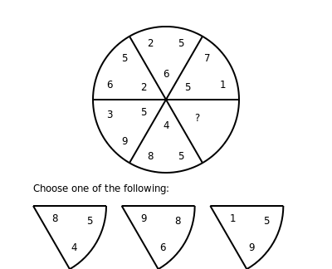
Pasirinkite atsakymą:
Šaltinis: http://gbrainy.com
Kovas  teka 06:20  leidžiasi 18:41  Priešpilnis | 22  penktadienis | 2013

Ar žinai? JS Bachas turėjo 20 vaikų - 7 su pirmąja žmona ir 13 - su antrąja..

AR SUGALVOSI?

Šis galvosūkis geriausiai skamba angliškai:
A cowboy came to a town on Friday. He stayed in the town for 2 days and left the town also on Friday.



How can this be?
Šaltinis: http://riddles.com/all-kinds-of-riddles/riddles/cowboy-riddle-0000000083/
Kovas  teka 06:18  leidžiasi 18:42  Priešpilnis | 23  šeštadienis | 2013

Ar žinai? Golfo kamuoliukas turi 336 duobutes.

AR SUGALVOSI?



Kovas  teka 06:15  leidžiasi 18:44  Priešpilnis | 24  sekmadienis | 2013

Ar žinai? Šeškai miega maždaug 20 valandų per parą.

AR SUGALVOSI?

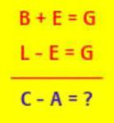

Šaltinis:http://www.facebook.com/photo.php?fbid=205352499601674&set=a.153661641437427.33406.153646814772243&type=1
Kovas  teka 06:12  leidžiasi 18:46  Priešpilnis | 25  pirmadienis | 2013

Ar žinai? Šiaurės elniai mėgsta bananus.

AR SUGALVOSI?

Kaip apibrauktuose kvadratėliuose
išdėstytos šios figūros:
?
Skaičiai langeliuose rodo, kiek figūrų gali „eiti“ į jį kitu ėjimu:


Šaltinis : www.ocf.berkeley.edu/~wwu/riddles/easy.shtml
Kovas  teka 06:10  leidžiasi 18:48  Priešpilnis | 26  antradienis | 2013

Ar žinai? Dauguma dramblių sveria mažiau negu mėlynojo banginio liežuvis.

AR SUGALVOSI?

Mamai reikia iškepti 6 kotletus per 15min.
Keptuvėje telpa tik 4 kotletai.

Patarkite, kaip juos kepti,
jei viena kotleto pusė iškepa per 5 min.


Kovas  teka 06:07  leidžiasi 18:50  Pilnatis | 27  trečiadienis | 2013

Ar žinai? Blusa gali nušokti atstumą, 350 kartų viršijantį jos kūno ilgį Tai tas pats, jei žmogus peršoktų futbolo stadioną.

AR SURASI?

Kurie 2 paminėti JAV miestai nėra
„išrašyti“ lentelėje?

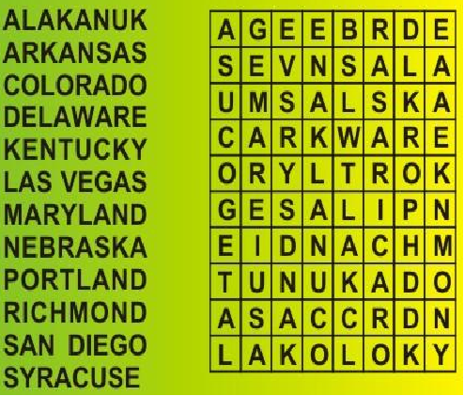
Miestai lentelėje surašyti horizontaliai ir vertikaliai bet kuria kryptimi zigzagais (bet ne įstrižai).

Šaltinis: konkurso „Genius Logicus" treniruotė http://geniuslogicus.eu/online/lt/demo/
Kovas  teka 06:05  leidžiasi 18:52  Pilnatis | 28  ketvirtadienis | 2013

Ar žinai? Drugelių skonio receptoriai išdėstyti ant kojų.

AR IŠSPRĘSI SUDOKU?


Kovas  teka 06:02  leidžiasi 18:54  Pilnatis | 29  penktadienis | 2013

Ar žinai? Drambliai - vieninteliai gyvūnai, kurie nemoka šokinėti.

AR SUGALVOSI?


Kovas  teka 06:00  leidžiasi 18:56  Pilnatis | 30  šeštadienis | 2013

Ar žinai? Baltieji lokiai - kairiarankiai.

AR SUGALVOSI?

Žmogelis nuvažiavo iš miesto A į miestą Ą 90 km/h greičiu, o grįžo 10 km/h greičiu (tarkim, dviračiu).
Koks vidutinis visos kelionės greitis?





Kovas  teka 06:57  leidžiasi 19:58  Pilnatis | 31  sekmadienis | 2013
Velykos

Ar žinai? Norint kietai išvirti stručio kiaušinį, reikia 4 valandų.

AR SUGALVOSI?

Jeigu:
3 6
4 12 24
5 20 60 120
Tai kas toliau?
6 ……………………..

